22.04.2015 г. ВЕЧЕР ПАМЯТИ, ПОСВЯЩЁННЫЙ 85-ЛЕТИЮ ХАБИЧЕВА М.А.

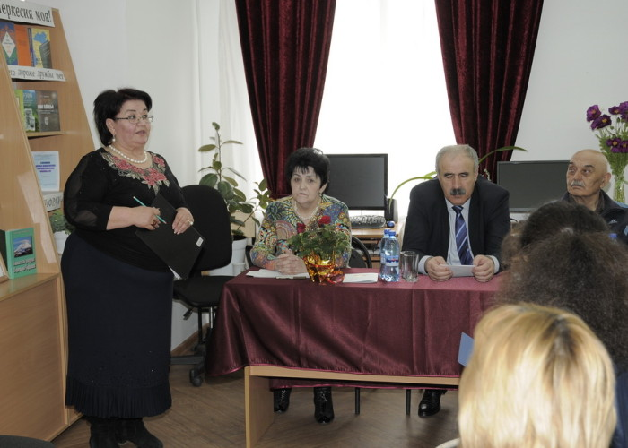
В библиотеке КЧГУ прошёл вечер памяти «Тау миллетни деу уланы», посвящённый 85-летию профессора, заслуженного деятеля науки РСФСР Хабичева Магомеда Ахияевича.
В мероприятии приняли участие друзья и родственники учёного, преподаватели, студенты и сотрудники КЧГУ.
Со вступительным словом выступила директор библиотеки Ф.А. Каракетова.
Открыла мероприятие заведующая читальным залом Айсандырова Л.Н.
С приветственным словом выступил ректор КЧГУ проф. Тамбиев Б.Н.
С воспоминаниями и докладами о жизни и научной деятельности профессора Хабичева М.А. выступили к.п.н. Алиев Р.М., ст. 2 курса ИнФ Гаджаева Н., председатель Совета старейшин карачаевского народа Катчиев А.А., брат и сестра учёного Хабичев А.А. и Хабичева А.Х., учительница гимназии №4 им. Хабичева М.А. г. Карачаевска Хубиева И.К., ст. 3 курса ЕГФ Назаров К. и др.
Учащиеся гимназии №4 прочитали стихи Магомеда Хабичева.
Заслуженные артистки КЧР, преподаватели кафедры музыкального образования ИКИ Джанбекова М.А. и Гагуа Л.А. исполнили любимые песни профессора Хабичева М.А.

